CRIANDO UM SISTEMA DE LOGIN E SENHA

**STEP BY STEP**

1. Abrir o XAMPP, configurar as portas de comunicação do servidor “***APACHE***”;
2. Iniciar o servidor “***APACHE***”;
3. 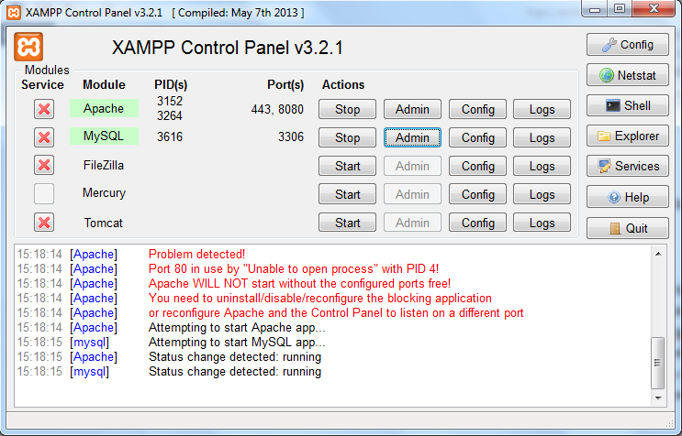Iniciar o “***MYSQL***”;
4. Criar a base de dados “***bdCadastros***”;

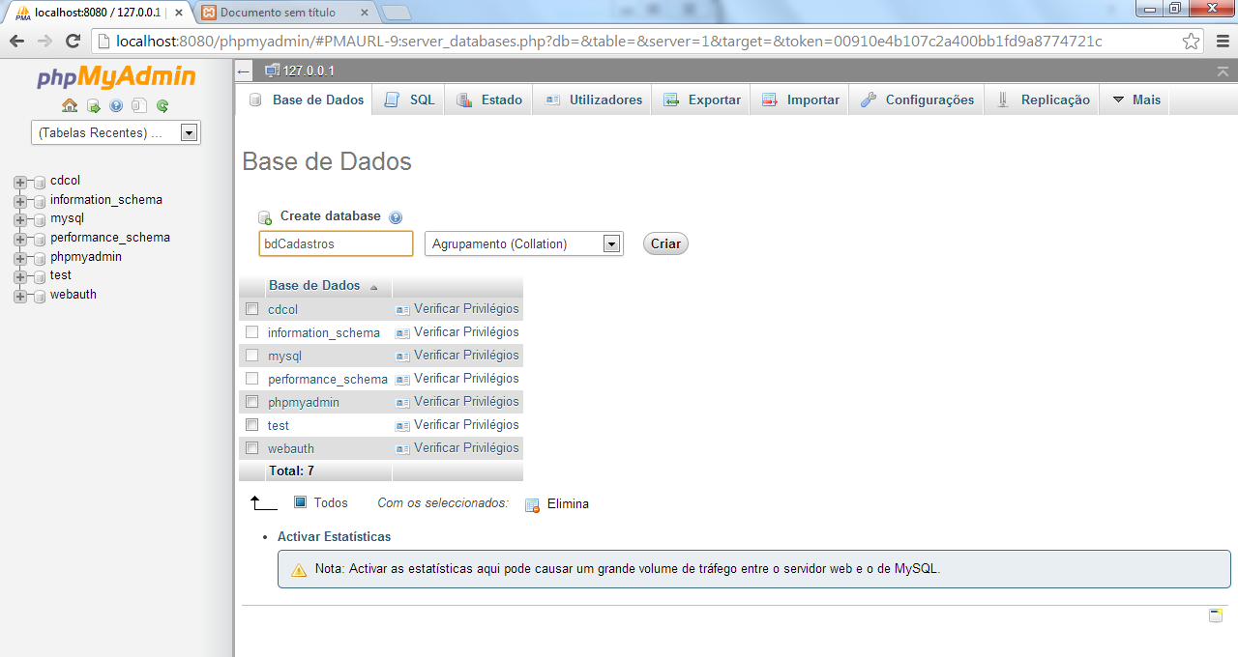

1. Dentro da base de dados “***bdCadastros***”, criaremos a tabela “***tbUsuarios***” com 4 colunas;

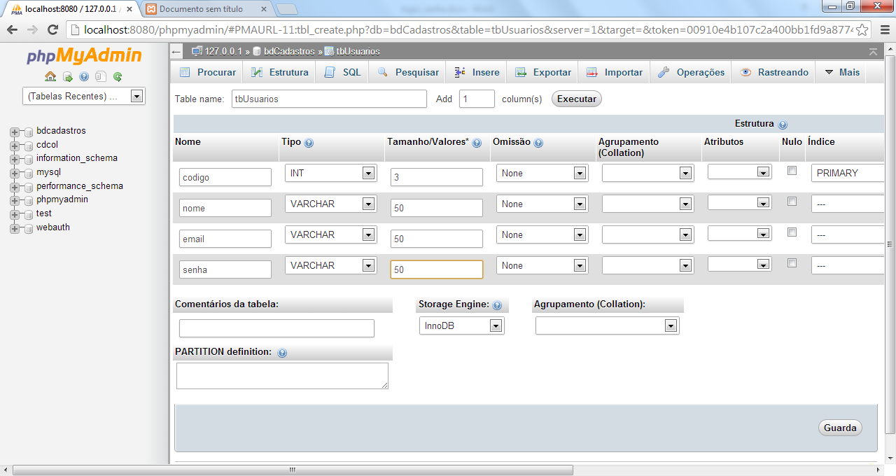

OBS: O campo código, deve ser chave “***PRIMARY***” e “***A_I***”

1. Abrir o Dreamweaver e criar uma página em “***html***” para os usuários acessarem suas páginas;

<body>  
<h1>Acesso: Área Restrita</h1>  
<form action="login.php" method="POST">  
E-mail: <input type="email" id="email" name="email" maxlength="50" required /><br />  
Senha: <input type="password" id="senha" name="senha" required /><br />  
<input type="submit" value="Acessar" /><input type="reset" value="Limpar Campos" />  
</form>  
Não tem cadastro? <a href="cadastrar.html">Cadastre-se agora</a>  
</body>

Obs: Salve com o nome de “***index.html***”

1. Criar uma página em “***html***” para cadastrar os usuários;

<form id="form1" name="form1" method="post" action="cadastrar.php">  
<table width="200" border="1">  
<tr><td>Nome</td>  
<td><label><input name="nome" type="text" id="nome" maxlength="50" /></label></td>  
</tr>  
<tr><td>Email:</td>  
<td><label><input name="email" type="text" id="email" maxlength="50" /></label></td>  
</tr>  
<tr><td>Senha:</td>  
<td><label><input name="senha" type="password" id="senha" maxlength="50" /></label></td>  
</tr>  
<tr><td colspan="2"><label><input type="submit" name="cadastrar" id="cadastrar" value="Cadastrar Cliente" /> </label></td>  
</tr>  
</table>  
<p><a href="index.html">Voltar</a></p>  
</form>

OBS: Salve com o nome de “***cadastrar.html***”

1. Criar um novo documento em “***php***” para criar a conexão com a base de dados;

<?php  
$servidor = "localhost";  
$usuario = "root";  
$senha = "";  
$base = "bdCadastros";

mysql_connect($servidor, $usuario, $senha);  
mysql_select_db($base);  
mysql_set_charset('utf8');  
?>

OBS: Salve com o nome de “***conexão.php***”

1. Criar um novo documento em “***php***” para cadastrar os usuários;

?php  
include "conexao.php";

$codigo = '';  
$nome = $_POST['nome'];  
$email = $_POST['email'];  
$senha = $_POST['senha'];

mysql_query("INSERT INTO tbUsuarios(codigo, nome, email, senha) VALUES ('','$nome','$email','$senha')");  
header('location:sucesso.html');  
?>

OBS: salve com o nome de “***cadastrar.php***”

1. Criar um novo documento em “***php***” para o usuário conectar-se a sua conta cadastrada na base de dados;

<?php  
include ("conexao.php");

$email = $_POST['email'];  
$senha = $_POST['senha'];

$acesso = mysql_query("SELECT * FROM tbUsuarios WHERE email = '$email' and senha = '$senha'") or die(mysql_error());  
$linhas_acesso = mysql_num_rows($acesso);  
{  
 if($linhas_acesso > 0){  
 session_start();  
 $_SESSION['email'] = $_POST['email'];  
 $_SESSION['senha'] = $_POST['senha'];

echo"<script>alert ('Usuário conectado')</script>";  
 echo"<meta http-equiv='refresh' content='1.5;url=index2.php'>";  
 }  
 else{  
 echo"<script>alert ('Usuário e/ou senha incorretos!')</script>";  
 echo"<meta http-equiv='refresh' content='1.5; url=index.html'";  
 }  
}  
?>

1. Crie um novo documento em “***html***” para criar uma página personalizada para quando o usuário se conectar. Salve com o nome de “***index2.php***”

<h1>Acesso: Área Restrita</h1>

<h3>Seja bem vindo</h3>

1. Crie um arquivo em “***html***” para informar que o usuário foi cadastrado com sucesso!

<body>  
<h1>Usuário Cadastrado com sucesso!</h1>  
<p><a href="index.html">Voltar</a></p>  
</body>

OBS: Salve com o nome de “***sucesso.html***”

1. Voltando ao documento “***index2.html***”.